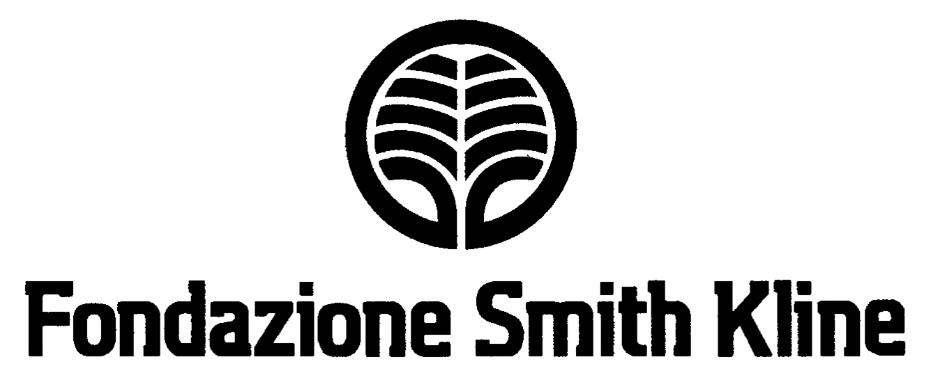

Workshop

La salute del respiro: epidemiologia, costi sanitari ed implicazioni sociali delle malattie respiratorie croniche ostruttive e delle allergopatie respiratorie

Moderatori : Prof. G.W. Canonica Prof. D. Pelucco

Venerdì, 27 Ottobre 2006
Ore 14.30

Fondazione CARIGE
Via G. D’Annunzio, 105
Genova

PROGRAMMA

Moderatori : G.W. Canonica, D. Pelucco

14.30 Buffet – Accoglienza e registrazione partecipanti

15.15 | Benvenuto ed introduzione  (C. Montaldo)
15.30 | La salute del respiro: una attualità nazionale  (R. Dal Negro)
15.50  16.10 | Le malattie respiratorie croniche nella Regione Liguria in relazione all’ambiente (P. Crimi)  Le allergopatie respiratorie in età pediatrica (A. Ferrando)
16.30 | L’asma, l’esercizio fisico e lo sport (V. Brusasco)
16.50 | Tabagismo e rischio BPCO (C. Mereu)
17.10  17.30  17.50  18.10 | La clinical governance delle malattie respiratorie croniche in Medicina Generale in Liguria (A. Stimamiglio)  La pneumologia in Liguria: situazione attuale e prospettive future  (M. Nosenzo)  Piano sanitario regionale e programmazione (G. Orengo)  Sessione Interattiva
18.30 Conclusioni (G.W. Canonica, D. Pelucco)

18.45 Test finale di valutazione

Relatori e Partecipanti

Vito Brusasco –

Giorgio Walter Canonica –

Paolo Crimi –

Roberto Dal Negro –

Alberto Ferrando –

Carlo Mereu –

Claudio Montaldo –

Marco Nosenzo –

Giovanni Orengo –

David Pelucco –

Andrea Stimamiglio –

INFORMAZIONI ORGANIZZATIVE

Cinzia Bertani
Fondazione Smith Kline
Corso Magenta, 59
20123 Milano
Tel. 02 4817098
Fax 02 48196224

bertani.fsk@tiscali.it
www.fsk.it

Ai partecipanti verrà distribuita copia del volume “ La salute del respiro epidemiologia, costi sanitari ed implicazioni sociali delle malattie respiratorie croniche in Europa e in Italia” come supporto didattico dell’evento formativo.

CREDITI FORMATIVI

• Sono stati richiesti i Crediti Formativi ECM per n. 60 Medici Chirurghi per le
Discipline indicate nella Scheda di Iscrizione.
• Ai fini dell’acquisizione dei crediti ECM è necessaria la presenza effettiva per
il 100% della durata complessiva dell’evento e la corretta compilazione delle
prove di verifica dell’apprendimento del partecipante previste dalla
normativa ECM

MODALITA’ DI ISCRIZIONE

• Invio tramite fax della scheda di partecipazione allegata, compilata in tutte le
sue parti, presso la segreteria organizzativa. In caso di superamento del
numero previsto di partecipanti sarà tenuta in considerazione, per
l’assegnazione dei crediti, la data di compilazione presente sulla scheda di
iscrizione
• La partecipazione al corso è gratuita

Le malattie respiratorie croniche ostruttive ed allergiche hanno un grande impatto sulla qualità della vita, sulla disabilità, sui costi per l’assistenza sanitaria. L’asma bronchiale è un rilevante problema di sanità pubblica, perchè è una malattia diffusa nell’adulto ed è la malattia cronica più diffusa nell’infanzia; nonostante la mortalità sia in diminuzione rimane comunque una sfida da affrontare perchè la morte per asma è classificata fra le mortalità evitabili dalla Organizzazione Mondiale della Sanità. La Broncopneumopatia cronica ostruttiva (BPCO) è un problema crescente con l’invecchiamento della popolazione, peggiora la qualità di vita dei pazienti ed è causa principale di ospedalizzazione fra le malattie respiratorie. La rinite allergica è la più frequente patologia a carico delle vie aeree superiori, raggiungendo a livello nazionale, una prevalenza di poco inferiore al 18%. E’ diffusa in tutte le età ed è in aumento. Nell’ultimo decennio ha avuto con un incremento di prevalenza del 3%.
Viene quindi proposto un programma formativo che ha come obiettivo quello di fornire agli operatori sanitari delle discipline individuate nella scheda di partecipazione, interessati ad aspetti di programmazione sanitaria, una analisi regionale ed italiana della epidemiologia, costi sanitari ed implicazioni sociali delle malattie respiratorie croniche ostruttive e delle allergopatie respiratorie ed eventuali proposte di intervento operativo da considerare nella programmazione sanitaria regionale e nei programmi formativi aziendali della medicina generale.

